**phần chữ xanh là dẫn. các bạn thuyết trình có thể thay đổi hoặc loại theo ý các bạn nếu muốn**

**phần chữ đỏ là diễn giải chi tiết. cần có trong bài thuyết trình**

**chỉ có phần chữ đen nằm trong slide.**

**Phần chữ được gạch vàng là phần còn thiếu, cần các bạn thuyết trình bổ sung**

**///////////////////////////////////////////////////////////////////////////////////////////////////**

1. **Khái niệm**

**--**Lời chào

TikTok, mạng xã hội chia sẻ video ngắn, đã nhanh chóng trở thành một ứng dụng phổ biến đối với giới trẻ trên toàn thế giới. Tuy nhiên, sự phổ biến này cũng đi kèm với những ảnh hưởng tích cực và tiêu cực đối với người dùng. Trong bài thuyết trình ngày hôm nay, chúng ta sẽ phân tích chủ đề ảnh hưởng của TikTok đối với giới trẻ

LỊCH SỬ PHÁT TRIỂN CỦA TIKTOK

* Lần đầu tiên ra mắt với tên Douyin cho thị trường Trung Quốc vào tháng 9 năm 2016
* TikTok được ra mắt trên thị trường quốc tế vào tháng 9 năm 2017
* Năm 2018, ứng dụng TikTok đã có sự phát triển mạnh mẽ không tưởng.

Chúng ta có thể thấy được sự phát triển mạnh mẽ của tiktok so với các ứng dụng mạng xã hội khác

Về mặt bằng chung, mạng xã hội được yêu thích nhất vẫn là FaceBook, nhưng tỷ lệ này đã sụt giảm đáng kể so với trước kia, trong khi TikTok tăng mạnh

Đối tượng sử dụng Tiktok chủ yếu là giới trẻ (từ 18 đến 24).

Người dùng thường dành 52 phút mỗi ngày để tạo và chia sẻ video hay xem video và trung bình có hơn 1 tỷ video được xem mỗi ngày.

Quay trở lại vấn đề chính của chúng ta : Ảnh hưởng của tiktok đến giới trẻ. Để tiếp cận vấn đề này, chúng ta cần hiểu được các KHÁI NIỆM LIÊN QUAN.

Nội dung chính của TikTok nằm ở các video ngắn kéo dài từ 15 – 30 giây, phần lớn video đều có nội là giải trí, âm nhạc, hài kịch,…

Khi sử dụng tiktok, chúng ta tiếp thu rất nhiều các trào lưu trên nền tảng này. Vậy trào lưu là gì

Khái niệm TRÀO LƯU:

Trào lưu là các xu hướng, thử thách, hoạt động, hài hước, các thể loại video mà người dùng tiktok tạo ra và chia sẻ trên nền tảng. Những trào lưu này được lan truyền và nhân rộng bởi cộng đồng tiktok. Các trào lưu tiktok có tầm ảnh hưởng đáng kể đến văn hóa trẻ hiện đại.

Người sáng tạo nội dung và có tầm ảnh hưởng tới cộng đồng sử dụng tiktok chính là các KOL

Khái niệm KOL :

KOL (Key Opinion Leaders) là thuật ngữ được sử dụng để chỉ định những người có số lượng người theo dõi lớn và có sức ảnh hưởng tới cộng đồng tiktok.

--Là một ứng dụng giải trí có số lượng người sử dụng lớn, tiktok có tầm ảnh hưởng mạnh mẽ tới giới trẻ. Chúng ta hãy nhìn vào thực tế ...

**II.** **Phân tích thực trạng:**

Việc sử dụng tiktok có các ảnh hưởng rõ rệt tới nhiều khía cạnh :

- Thời gian : tiktok ảnh hưởng tới quỹ thời gian của mỗi người

- Sức khỏe : tiktok ảnh hưởng tới sức khỏe của mọi người

- Tâm lý : tiktok ảnh hưởng tới tâm lý

- Kinh tế : tiktok ảnh hưởng tới kinh tế như thế nào

- Kiến thức : lượng kiến thức mà tiktok mang lại

- Trào lưu : ảnh hưởng của những trào lưu trên tiktok

- Quyền riêng tư : vấn đề xâm phạm quyền riêng tư của tiktok

1. THỜI GIAN SỬ DỤNG:

- Dưới 18 tuổi: Đa số các bạn trẻ dưới 18 tuổi có xu hướng sử dụng TikTok vào buổi tối hoặc khi rảnh rỗi. Nếu người dùng trẻ tuổi dành quá nhiều thời gian cho TikTok sẽ gây ảnh hưởng đến việc học tập và hoạt động khác.

- Từ 18-25 tuổi: Đối với đối tượng này, thời gian sử dụng TikTok thường vào tất cả những lúc rảnh rỗi (nghiện tiktok), còn lại số ít chỉ phục vụ nhằm để giải trí và giảm stress.

- Từ 25 tuổi đổ lên: Các người dùng trưởng thành thường sử dụng TikTok vào cuối tuần hoặc trong những lúc rảnh rỗi. Thời gian sử dụng của họ thường ít hơn so với các đối tượng trẻ tuổi.

2. SỨC KHỎE:

- Dưới 18 tuổi: Việc sử dụng TikTok quá nhiều có thể ảnh hưởng đến sức khỏe thể chất của trẻ em và thanh thiếu niên, đặc biệt là khi họ ngồi lâu trước màn hình điện thoại hoặc máy tính bảng.

- Ảnh hưởng của các nội dung tiktok tới các hành vi :

Người trẻ sử dụng TikTok có thể dễ dàng bị lôi cuốn bởi các thử thách thể hiện kỹ năng hoặc các trào lưu thực hiện các động tác nguy hiểm, ảnh hưởng tiêu cực đến sức khỏe của họ.

● Việc sử dụng tiktok quá nhiều sẽ dẫn đến một số triệu chứng như:

+ Mất ngủ: Việc sử dụng TikTok quá nhiều vào ban đêm có thể gây ra mất ngủ do ánh sáng xanh từ màn hình điện thoại.



+ Mất tập trung: Việc sử dụng TikTok quá nhiều có thể ảnh hưởng đến khả năng tập trung của người dùng, đặc biệt là khi họ cần phải tập trung vào công việc hoặc học tập.



+ Ảnh hưởng đến mối quan hệ: Đặc biệt là khi họ dành quá nhiều thời gian sử dụng tiktok thay vì giao tiếp trực tiếp với bạn bè và gia đình gây nên ảnh hưởng đến mối quan hệ của họ.

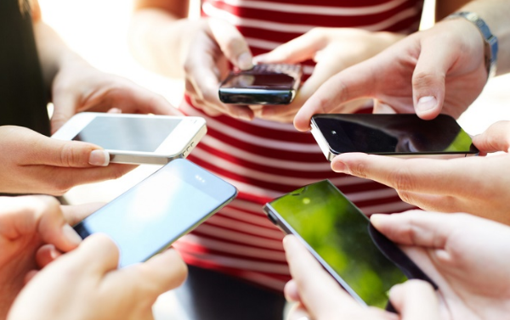

+ Tác động đến thể chất: Việc sử dụng TikTok quá nhiều có thể dẫn đến lão hóa da và các vấn đề về mắt do ánh sáng xanh từ màn hình điện thoại.

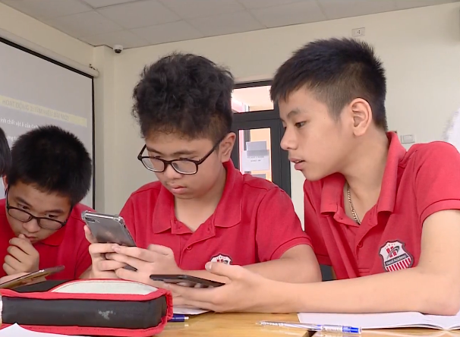

3. Tâm lý:

Việc sử dụng Tiktok cũng ảnh hưởng đến tâm lý của người sử dụng. Nếu không sử dụng tốt, tiktok có thể gây ảnh hưởng xấu đến tâm lí.

-. Những thử thách có tính chất nguy hiểm, vượt giới hạn sức chịu đựng, vượt quy tắc an toàn đã gây ra áp lực và tác động tới tâm lý người dùng, thậm chí là các tai nạn và tử vong.

● Những ảnh hưởng về tâm lý người dùng:

+ Giảm tự tin: Cảm thấy tự ti khi xem những thứ hào nhoáng trên mạng. Từ đó họ tạo áp lực cho bản thân, gây sự bất mãn về bản thân.

+ Áp lực trực tuyến: TikTok cũng có thể tạo ra áp lực so sánh xã hội giữa các người dùng. Một số bộ phận muốn có sức ảnh hưởng trên mạng xã hội đã bất chấp tạo các drama, content bẩn, nội dung không lành mạnh để nổi tiếng

+ Thói quen xấu: TikTok cung cấp nhiều video ngắn và giải trí, và người dùng dành quá nhiều thời gian trên ứng dụng này. Điều này có thể dẫn đến mất giấc ngủ, thiếu tập trung trong học tập, công việc, và gây ra nhiều tác động tiêu cực khác đến tâm lý và sức khỏe của người dùng.

+ Áp lực trực tuyến: Nếu người dùng TikTok có số lượng người theo dõi lớn, họ có thể gặp áp lực để duy trì độ nổi tiếng. Điều này có thể dẫn đến sự căng thẳng và lo lắng về việc cải thiện các video của họ và tăng số lượng người theo dõi.

4. Ảnh hưởng của tiktok tới kinh tế

- Tiktok cũng có ảnh hưởng tới kinh tế xã hội và kinh doanh cá nhân. Việc quảng cáo trên Tiktok đang trở thành một phương tiện tiếp thị mạnh mẽ. Các doanh nghiệp và cá nhân sử dụng Tiktok để quảng bá sản phẩm, dịch vụ và xây dựng thương hiệu.

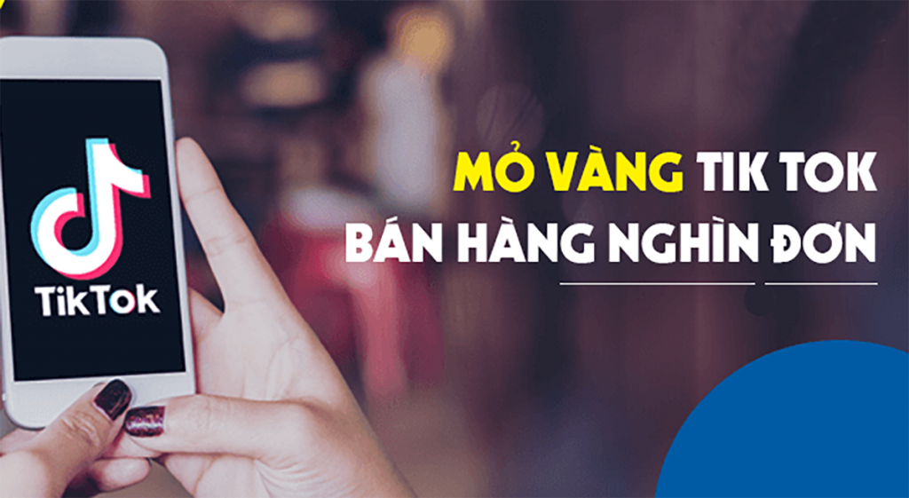

- Tiếp thị sản phẩm: TikTok đã trở thành một kênh tiếp thị quan trọng đối với các nhà quảng cáo và thương hiệu. Họ sử dụng TikTok để quảng cáo sản phẩm và dịch vụ, đa số hướng tới khách hàng trẻ tuổi. Điều này đã tạo ra một ngành công nghiệp mới với sự phát triển của các nhà sản xuất video và các nghệ sĩ truyền thông xã hội chuyên nghiệp.

- Tạo ra thu nhập cho những người tạo nội dung: TikTok đã tạo ra một cơ hội mới cho các người tạo nội dung kiếm tiền qua việc tạo ra video và thu hút người theo dõi. Các người tạo nội dung có thể kiếm tiền thông qua quảng cáo, quyên góp và bán hàng thông qua ứng dụng.

- Tạo ra những xu hướng và sản phẩm mới: TikTok cũng đã tạo ra những xu hướng và sản phẩm mới, ví dụ như nhạc, đồ ăn, thời trang, trang điểm và các sản phẩm công nghệ. Điều này đã thúc đẩy sự phát triển của các công ty và ngành công nghiệp mới.

- Tạo ra cơ hội việc làm: TikTok đã tạo ra nhiều cơ hội việc làm cho các chuyên gia tiếp thị kỹ thuật số, nghệ sĩ truyền thông xã hội, và các nhà sản xuất video. Điều này đã giúp tạo ra nhiều việc làm mới và cải thiện tình hình thị trường lao động.

5. Kiến thức:

● Lượng kiến thức mang lại ảnh hưởng tới các lứa tuổi:

- TikTok có thể mang đến cho các em những kiến thức giá trị thông qua các video ngắn, như hướng dẫn nấu ăn, tập thể dục, học tập tiếng Anh và các kỹ năng sáng tạo.

- TikTok có thể mang đến cho người dùng những kiến thức giá trị về thế giới xung quanh, văn hóa đa dạng và kỹ năng đa dạng, cũng như giúp người dùng kết nối với nhau thông qua các video chủ đề chung.

- TikTok giúp người dùng giải trí sau những giờ làm việc căng thẳng. TikTok cũng có thể giúp người dùng kết nối với những người có sở thích và quan điểm tương tự.

Sau khi phân tích các nội dung tốt mà tiktok mang lại, chúng ta sẽ phân tích mặt xấu : những nội dung không lành mạnh, bao gồm các video chứa nội dung khiêu dâm hoặc bạo lực, dẫn đến ảnh hưởng tiêu cực đến tâm lý và sức khỏe người dùng.

6. Trào lưu:

- Các trào lưu tốt: có nội khuyến khích sự đoàn kết, sự đồng tình và tính cộng đồng đến việc thúc đẩy hoạt động giải trí lành mạnh.

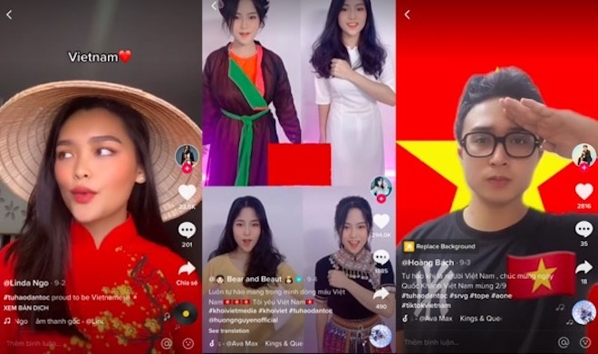

[Bộ Y tế vinh danh TikTok vì nỗ lực chống Covid-19 | Phòng tin tức TikTok](https://newsroom.tiktok.com/vi-vn/tiktoknhanbangkhenboyte)

- Các trào lưu xấu: thách thức nguy hiểm, khiêu dâm và bạo lực, và chúng đã gây ra nhiều vấn đề cho người dùng, đặc biệt là người dùng trẻ.

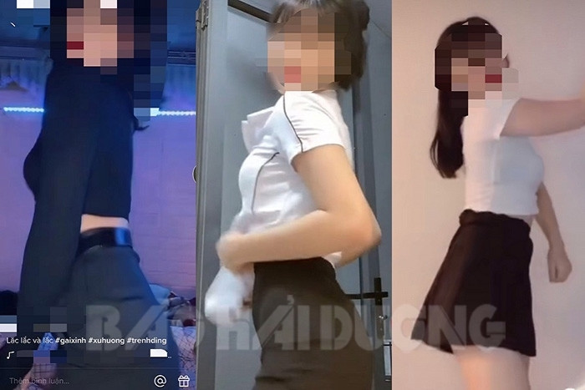

7. quyền riêng tư:

Việc thu thập dữ liệu người dùng của Tiktok đã gây ra nhiều tranh cãi và lo ngại về sự riêng tư của người dùng. Tiktok đã bị chỉ trích vì không bảo vệ đủ thông tin cá nhân của người dùng và vi phạm quyền riêng tư của họ.

--Lời dẫn để ghép nối

**III. Nhận xét**

Theo các khía cạnh:

Thời gian

Một ngày sử dụng tiktok bao lâu là phù hợp ?

Theo khuyến cáo của Tổ chức Y tế Thế giới, việc sử dụng điện thoại di động nên giới hạn dưới 2 giờ mỗi ngày để giảm thiểu các tác động tiêu cực đến sức khỏe.

⇒ Vì vậy, tốt nhất là bạn nên tự quyết định thời lượng sử dụng TikTok một ngày sao cho phù hợp với thời gian rảnh của mình và không làm ảnh hưởng đến công việc, học tập và cuộc sống cá nhân của mình. Nếu bạn thấy mình sử dụng quá nhiều thời gian cho ứng dụng này, hãy cân nhắc giảm thời gian hoặc tìm cách thay thế hoạt động khác để giải trí.

Sức khỏe

Có thể liệt kê một số ảnh hưởng tích cực và tiêu cực của TikTok đến sức khỏe người dùng như sau

* Ảnh hưởng tích cực:
  + Giúp giải trí và giảm căng thẳng: các nội dung vui nhộn và thú vị giúp người dùng giải trí và thư giãn sau một ngày dài làm việc.
  + Thúc đẩy sáng tạo và khám phá: Việc tạo ra các video TikTok có thể giúp người dùng phát triển tài năng và khám phá sự sáng tạo của họ.
* Ảnh hưởng tiêu cực:
  + Gây ảnh hưởng đến sức khỏe mắt: Nhìn vào màn hình điện thoại trong một khoảng thời gian dài có thể gây ra căng thẳng và mỏi mắt
  + Gây mất ngủ: việc sử dụng điện thoại trước khi ngủ làm giảm chất lượng giấc ngủ của bạn.

⇒ Vì vậy, để đảm bảo sức khỏe của mình, người dùng nên sử dụng TikTok một cách hợp lý và cân bằng với các hoạt động khác trong cuộc sống.

Tâm lý

TikTok có thể có những ảnh hưởng tích cực và tiêu cực đến tâm lý người dùng. Dưới đây là một số ví dụ:

* Ảnh hưởng tích cực:
  + Giải tỏa stress: Nhiều video trên TikTok có thể làm người dùng cảm thấy phấn khích và tăng cường cảm giác tự tin.
  + Kết nối với mọi người trên toàn cầu: TikTok cung cấp cho các người dùng cơ hội để kết nối và giao lưu thông qua chia sẻ nội dung và tương tác.
  + Kiến thức mới: Người dùng có thể tìm thấy những kiến thức bổ ích thông qua các clip hướng dẫn, chia sẻ kiến thức.
* Ảnh hưởng tiêu cực:
  + Truyền thông bẩn: rất nhiều video trên TikTok đưa những **thông tin sai sự thật**, khiến người xem có những cái nhìn, nhận thức sai trái, dễ bị kích động.
  + Phụ thuộc và lạm dụng: gây ra cảm giác phụ thuộc và lạm dụng đối với người dùng, đặc biệt là đối với những người sử dụng nhiều thời gian trên ứng dụng này. Họ cảm thấy **khó khăn để ngừng sử dụng tiktok**.
  + Nội dung không phù hợp: Một số video trên TikTok có thể chứa **bạo lực, khủng bố hoặc các hình ảnh không phù hợp**. Điều này có thể gây ra sự lo lắng và bất an cho người dùng.
  + Gây mất tự tin: có rất nhiều **clip, comment công kích** nhằm chê bai người khác. Người dùng rất có thể trở thành nạn nhân của body shaming.

⇒ Tóm lại, TikTok có thể **ảnh hưởng tích cực và tiêu cực** đến tâm lý người dùng. Để tránh các ảnh hưởng tiêu cực, người dùng cần **sử dụng TikTok một cách hợp lý** và cân bằng với các hoạt động khác trong cuộc sống.

Kinh tế

TikTok có thể có ảnh hưởng tích cực đến việc phát triển, quảng bá cho các doanh nghiệp tư nhân và cá nhân kinh doanh. Dưới đây là một số ví dụ:

* Tạo trào lưu: Các trào lưu như #foryoupage hoặc #challenge đã thu hút được hàng triệu lượt xem và lượng tương tác lớn trên nền tảng, giúp các **sản phẩm và thương hiệu được** **quảng bá một cách hiệu quả**.
* Quảng cáo: TikTok cung cấp cho **các quảng cáo một phạm vi rộng** lớn người dùng trên toàn thế giới, đặc biệt là các đối tượng khách hàng trẻ tuổi.
* Tạo ra mối quan hệ khách hàng tốt hơn: Các video quảng cáo hay video hướng dẫn có thể giúp **tạo ra mối quan hệ** khách hàng **tốt** hơn và tăng khả năng **giữ chân khách hàng** của các doanh nghiệp.
* Tăng hiệu quả marketing: TikTok có khả năng **thu hút sự chú ý** của khách hàng thông qua nội dung sáng tạo và khác biệt, giúp **tăng hiệu quả marketing và tăng doanh số bán hàng** của các doanh nghiệp.

⇒ Tóm lại, TikTok có thể giúp các doanh nghiệp tư nhân và cá nhân kinh doanh quảng bá sản phẩm và dịch vụ của mình một cách hiệu quả, tạo ra mối quan hệ khách hàng tốt hơn và tăng doanh số bán hàng. Tuy nhiên, để đạt được các lợi ích này, các doanh nghiệp và cá nhân kinh doanh cần phải tạo ra nội dung sáng tạo, khác biệt và phù hợp với đối tượng khách hàng mục tiêu trên TikTok.

Trào lưu

Các trào lưu trên TikTok có thể có ảnh hưởng tích cực hoặc tiêu cực đối với các đối tượng sử dụng TikTok. Dưới đây là những nhận xét chung về các trào lưu tốt và xấu của TikTok:

* TRÀO LƯU TỐT:
  + Những trào lưu mang tính **giáo dục #learnOnTikTok** , như hướng dẫn **nấu ăn, làm bánh**, hoặc các bài tập thể dục có thể giúp người dùng cải thiện kỹ năng của họ.
  + Những trào lưu mang tính **vui nhộn**, những video hài hước, giúp giải trí và giảm stress cho người dùng.
* Trào lưu xấu:
  + Những trào lưu **xúc phạm, khiêu khích**, hoặc **kích động** tranh cãi có thể gây tổn thương đến người dùng, đặc biệt là những đối tượng nhạy cảm như trẻ em, người già hoặc người dễ bị ảnh hưởng.
  + Những trào lưu có **nội dung** **sai lệch, không đúng sự thật**, ảnh hưởng xấu đến người dùng.

⇒ Tóm lại, các trào lưu trên TikTok có thể có ảnh hưởng tích cực hoặc tiêu cực tùy thuộc vào nội dung và mục đích của chúng. Người dùng cần có sự nhận thức đúng đắn và lựa chọn các trào lưu phù hợp với giá trị và quan điểm cá nhân của mình.

Quyền riêng tư

TikTok thu thập nhiều thông tin cá nhân của người dùng, gây ra nhiều tranh cãi và lo ngại về vấn đề riêng tư và an ninh thông tin. Tuy nhiên, TikTok cho biết họ sử dụng các biện pháp bảo mật để **bảo vệ dữ liệu người dùng** và **tuân thủ các yêu cầu pháp lý**.

* Tóm lại, việc thu thập dữ liệu người dùng của TikTok là một vấn đề đang gây tranh cãi, **người dùng cần phải tự bảo vệ thông tin cá nhân** của mình và đọc kỹ chính sách bảo mật của TikTok trước khi sử dụng ứng dụng này.

1. **Giải pháp cho vấn đề tiktok ảnh hưởng tới giới trẻ**

----Intro: Như bất kỳ công nghệ nào khác, TikTok cũng có thể ảnh hưởng đến giới trẻ một cách tích cực hoặc tiêu cực. Một số giải pháp để giải quyết vấn đề ảnh hưởng TikTok đến giới trẻ bao gồm:

1.Tăng cường giáo dục về trách nhiệm sử dụng TikTok (người xem, người sáng tạo nội dung)

Để giảm thiểu tác động tiêu cực của TikTok đối với giới trẻ, cần tăng cường giáo dục về trách nhiệm sử dụng ứng dụng này. Việc giảng dạy giới trẻ về cách sử dụng TikTok một cách an toàn và đúng đắn là rất quan trọng.

-Tuân thủ các quy định và chính sách của TikTok: Người dùng cần phải tuân thủ các quy định và chính sách của TikTok, bao gồm các quy định về đạo đức, pháp luật, bảo mật và quyền riêng tư

-Không sử dụng TikTok để gây hại cho người khác: Người dùng cần phải tránh sử dụng TikTok để gây hại cho người khác, bao gồm việc xúc phạm, lạm dụng, đe dọa hoặc phân biệt đối xử.

-Tạo nội dung đúng đắn: Người dùng cần phải tạo ra nội dung đúng đắn, tránh sử dụng ngôn ngữ không phù hợp hoặc vi phạm đạo đức và pháp luật.

-Báo cáo nội dung không phù hợp: Nếu người dùng phát hiện nội dung không phù hợp trên TikTok, họ cần phải báo cáo cho TikTok để giúp bảo vệ cộng đồng.

2.Quản lý thời gian sử dụng (người xem)

TikTok là một ứng dụng rất thú vị và có thể dễ dàng cuốn hút người dùng. Tuy nhiên, sử dụng TikTok quá nhiều có thể gây ảnh hưởng tiêu cực đến nhiều mặt trong cuộc sống. Do đó, quản lý thời gian sử dụng trên TikTok là rất quan trọng.

-Đặt giới hạn thời gian

-Không sử dụng TikTok vào ban đêm

-Không sử dụng TikTok trong thời gian học tập hoặc làm việc

-Tìm kiếm và sử dụng nội dung có giá trị

-Đảm bảo thời gian sử dụng cân bằng với các hoạt động khác trong cuộc sống

3.Khuyến khích sáng tạo tích cực (người phát triển nội dung)

TikTok có thể được sử dụng để khuyến khích sáng tạo tích cực. Việc khuyến khích giới trẻ tạo ra nội dung tích cực, bổ ích và mang tính giáo dục trên TikTok có thể tạo ra một môi trường trực tuyến tích cực và hữu ích cho cộng đồng người dùng giúp giảm thiểu tác động tiêu cực của ứng dụng này.

-Tìm kiếm và chia sẻ nội dung tích cực

-Đưa ra ý tưởng mới và sáng tạo

-Tạo ra nội dung giáo dục (kỹ năng học tập, kỹ năng sống, lời khuyên)

-Tránh sử dụng ngôn ngữ xúc phạm

-Sử dụng âm nhạc và hình ảnh tích cực (tránh gây phản cảm cho người xem)

4. Quản lý nội dung (người kiểm duyệt)

TikTok cũng có thể chứa các nội dung không phù hợp với giới trẻ. Quản lý nội dung trên TikTok là rất quan trọng để đảm bảo an toàn và đạo đức cho cộng đồng người dùng Do đó, cần có giải pháp để quản lý nội dung trên TikTok

-Xác định và loại bỏ nội dung không phù hợp

-Đảm bảo nội dung tuân thủ các quy định và chính sách của TikTok (các quy định về đạo đức, pháp luật, bảo mật và quyền riêng tư)

5. Tăng cường giám sát “đối với trẻ em” (cha mẹ, thầy cô, người kiểm duyệt nội dung)

Các cha mẹ, giáo viên và người trưởng thành khác nên giám sát hoạt động của giới trẻ trên TikTok để đảm bảo rằng họ sử dụng ứng dụng này một cách an toàn và đúng đắn bảo đảm an tòan đạo đức cho trẻ

-Hướng dẫn trẻ em sử dụng TikTok, thảo thuận và giải thích nội dung không phù hợp cho trẻ

-Đặt quyền riêng tư cho tài khoản của trẻ em

-Theo dõi hoạt động của trẻ em trên TikTok

-Sử dụng tính năng quản lý thời gian

-Tham gia vào hoạt động của trẻ em trên TikTok để hiểu rõ hơn về sở thích của trẻ

--Kết bài